è sempre 25 novembre

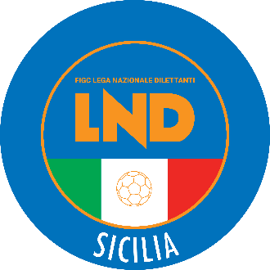
Federazione Italiana Giuoco Calcio
Lega Nazionale Dilettanti
COMITATO REGIONALE SICILIA

Via Orazio Siino s.n.c., 90010 FICARAZZI - PA
CENTRALINO: 091.680.84.02
Indirizzo Internet: sicilia.lnd.it
e-mail:presidenza.sicilia@lnd.it

Comunicato Ufficiale n°217 del 22 novembre 2025
Stagione Sportiva 2025/2026

1. COMUNICAZIONI DEL COMITATO REGIONALE

Comunicazioni dell’ufficio Attività Agonistica

attivitaagonistica@lndsicilia.legalmail.it
sicilia.attivitaagonistica@lnd.it

CALCIO A 11 MASCHILE

Campionato di Prima Categoria
Girone C
Modifiche al Programma Gare
Nuova Peloro/Lipari del 23.11.2025 ore 14.30
A seguito di condizioni meteo marine avverse è rinviata a Giovedì 4.12.2025 ore 14.30

PUBBLICATO DAL COMITATO REGIONALE SICILIA IL 22 NOVEMBRE 2025

LA SEGRETARIA IL PRESIDENTE
Wanda COSTANTINO Sandro MORGANA

